«Как у маленького деревца,
еле поднявшегося над землёй,
заботливый садовник укрепляет
корень, от мощности которого
зависит жизнь растения
напротяжении нескольких десятилетий,
так воспитатель должен заботиться овоспитании
у своих детей чувства
безграничнойлюбви к Родине».
В. А. Сухомлинский

ДЛЯ ЗАМЕТОК

Адрес:
152124 Ярославская область, Ростовский район, с. Шурскол, ул. Сельская, 8а
E-mail: dou23katysha@yandex.ru

Муниципальное дошкольное образовательное учреждение
«Детский сад № 23 с. Шурскол»

«Тропинками нашего села»

Автор:Шинакова М. С.
воспитатель 1квалификационной категории

21.11.2018г.

ЧТО ТАКОЕ КРАЕВЕДЕНИЕ?
Это изучение природы родного края, его хозяйства, экологических проблем, особенностей населения, история и культура
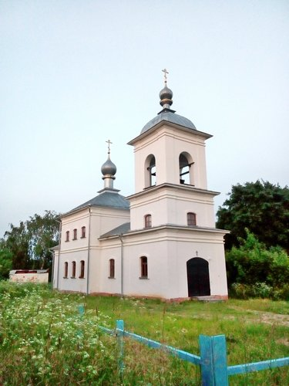

Церковь Илии Пророка

ФОРМЫ РАБОТЫ
С ДЕТЬМИ

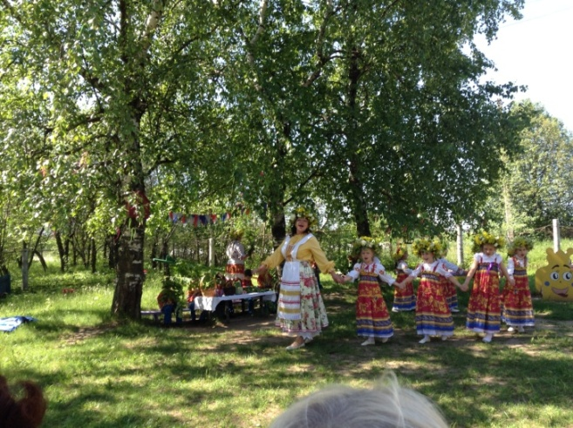

- Непосредственно-образовательнаядеятельность
- Беседы
- Экскурсии
- Праздники, развлечения
- Прогулки, путешествия, походы

ВЗАИМОДЕЙСТВИЕ
С РОДИТЕЛЯМИ
- Участие в акциях
- Участие в творческих конкурсах
- Проектная деятельность
- Участие в фотовыставках
- Посещение экскурсий
- Участие в праздниках
- Участие в викторинах

